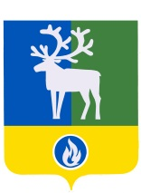

БЕЛОЯРСКИЙ РАЙОН

ХАНТЫ-МАНСИЙСКИЙ АВТОНОМНЫЙ ОКРУГ - ЮГРА

АДМИНИСТРАЦИЯ БЕЛОЯРСКОГО РАЙОНА

ПРОЕКТ

ПОСТАНОВЛЕНИЕ

от «___»__________2019 года № _____

О признании утратившим силу постановления администрации Белоярского района от 27 марта 2017 года № 234

П о с т а н о в л я ю:
1. Признать утратившим силу постановление администрации Белоярского района от 27 марта 2017 года № 234 «Об утверждении Порядка установки информационных надписей и обозначений на объекты культурного наследия местного (муниципального) значения».
2. Опубликовать настоящее постановление в газете «Белоярские вести. Официальный выпуск».
3. Настоящее постановление вступает в силу после его официального опубликования.
4. Контроль за выполнением постановления возложить на заместителя главы по социальным вопросам Белоярского района Сокол Н.В.

Глава Белоярского района С.П. Маненков

